Smart Dop 30 EX

ДВУНАПРАВЛЕННЫЙ ДОППЛЕР-АНАЛИЗАТОР
С АВТОМАТИЧЕСКИМ ИЗМЕРЕНИЕМ
АРТЕРИАЛЬНОГО ДАВЛЕНИЯ

ИНСТРУКЦИЯ ПО ЭКСПЛУАТАЦИИ
Каталог: http://biosite.ru/catalog/1/1/35


Excellence in Human Service and Technology

Hadeco, Inc.

SD30EX OM E-10 Апрель, 2007

СОДЕРЖАНИЕ

Предупреждения
1. Введение
1-1. Особенности 1
1-2. Клиническое применение 3
1-3. Отбор образцов 4
1-4. Аксессуары 4
2. Начало использования
2-1. Включение/выключение устройства (On / Off) 5
2-2. Зарядка / разрядка аккумулятора 6
2-3. Проверка уровня зарядки аккумулятора 7
2-4. Замена бумаги в печатном устройстве 8
2-5. Измерение скорости кровотока 9
2-6. Индекс измерения давления на лодыжке 11
2-7. Индекс измерения давления на пальце ноги 14
3. Внешний вид и режимы предустановок
3-1. Устройства оперативного управления 18
3-2. Режим и Меню 23
3-2-1. Базовый режим 23
3-2-2. Смена режимов при помощи кнопок 23
3-2-3. Режим меню 25
a. Таблица меню 25
b. Функции меню 26
3-2-4. Подробное описание режима Меню 27
a. MEMORY – STORE (хранение в памяти) 27
b. MEMORY - READ (запись в память) 28
c. MEMORY - CLEAR (удаление из памяти) 28
d. LANGUAGE (язык) 29
e. PRG-KEY (кнопка активации зонда) 29
f. GUIDANCE (управление) 30
g. CALIBRATION (калибровка) 30
3-3. ЖК-дисплей 31
3-3-1. Режимы измерения скорости кровотока 31
3-3-2. Режимы измерения давления 32
3-3-3. Индикатор уровня зарядки аккумулятора 34
3-4. Вывод на печать информации и кривых 35
3-5. Внешние выходы 40
3-6. Лист символов 41
4. Обслуживание
4-1. Проверка корректной работы устройства пользователем 42
4-2. Очищение 42
4-3. Гарантия 43
5. Опции
5-1. Дополнительные аксессуары 44
5-2. Фотоплетизмография 44
5-2-1. Датчики для фотоплетизмографии (PPG) 45
5-2-2. Клиническое применение 45
5-2-3. PPG – Изучение кривых артериального давления 45
5-2-4. PPG – Изучение венозного оттока 48
5-2-5. Меню PPG 51
5-2-6. Режимы предустановки PPG 51
5-3. Фотоплетизмограф 52
5-3-1. Датчики для PV (пневмоплетизмограф) 52
5-3-2. Клиническое применение 53
5-3-3. PV - Изучение кривых артериального давления 53
5-3-4. PV – Измерение макс. показаний венозного оттока 55
5-3-5. Меню PV 58
5-3-6. Режимы предустановки PV 58
6. Техническая информация
6-1. Принципы работы 59
6-2. Структурная схема 61
6-3. Спецификация 62
6-4. Правила техники безопасности 64

Предупреждения

Перед началом использования устройства, пожалуйста, ознакомьтесь с нижеприведенной информацией:

- К использованию устройства допускается только обученный персонал.

- Устройство должно использоваться только для измерения скорости кровотока.

- Не допускается внесения модификаций в состав устройства.

- Процесс установки:

- Обеспечьте безопасность мест хранения и использования устройства.
- Не размещайте устройство в непосредственной близости от воды.
- Не размещайте устройство в местах, где повышенное атмосферное давление, температура, влажность, поток воздуха, солнечный свет, пыль, соль, сера и тому подобные вещества могут оказать на него отрицательное воздействие.
- Обеспечьте безопасность при перемещении и установке устройства, избегая вибрации, ударов и перегибов.
- Не допускается размещение устройства в местах хранения химических веществ в местах выделения газов.
- Не размещайте устройства в местах падения предметов.

- Перед использованием:

- Убедитесь, что устройство размещено в безопасном месте и функционирует в стандартном режиме, воспользовавшись инструкцией по эксплуатации в составе "§ 4-1. Проверка корректной работы устройства пользователем".
- Убедитесь в безопасности и правильности подключения электрической части.
- Совместное использование более чем одного устройства может привести к некорректному отображению данных или выходу оборудования из строя и подвергнуть опасности жизнь пациента.
- Произведите повторную проверку внешних выходов.
- Не производите стерилизацию базы при помощи газа, автоклава и других подобных им приспособлений во избежание ее повреждения.

6. Использование:
(1) Не допускается совместное использование устройства с электрическим термокаутером, кардиовектером или иными ультразвуковыми устройствами и мобильными телефонами.

- Не превышайте времени и объема исследований, необходимых для правильной установки диагноза.
- Не оставляйте устройство и пациента без внимания во избежание возникновения нестандартных условий использования устройства.
- В случае возникновения нестандартной ситуации приложите все усилия для того, чтобы отключить устройства, не нанеся вреда пациенту.
- В случае возникновения чрезвычайной ситуации, произведите следующие действия для остановки процесса наполнения воздухом манжеты:

- Нажмите на кнопку INF/DUMP.
- Отсоедините шланг от устройства.
- Выключите устройство.

- Не позволяйте пациенту дотрагиваться до устройства.
- Используйте совместно с устройством только предназначенные для него аксессуары, например, зонд.
- Не используйте аксессуары расходомера совместно с другими устройствами.
- Используйте устройство в соответствии с условиями работы, указанными в спецификации.
(10) Используйте Smartdop в соответствии с инструкцией по использованию.

7. По окончании использования:
- Верните все переключатели в исходное положение и отключите питание от устройства в соответствии с описанными процедурами.
- Избегайте применять избыточную силу для отсоединения кабелей, так, например, не тяните их с силой.
- Очистите устройство, аксессуары, кабели и зонды и поместите их на отведенное для них место до следующего использования.
8. Хранение:
- Изучите пункты (1) - (5) раздела #4 на предыдущей странице.
- Очистите устройство, аксессуары, кабели и зонды и поместите их на отведенное для них место до следующего использования.
- Перед следующим использованием устройства произведите необходимые процедуры по обслуживанию, убедившись в том, что устройство функционирует правильно и представляет опасности для окружающих.
9. Производите периодический осмотр в соответствии с процедурами, перечисленными в разеделе "§ 4-1. Проверка корректной работы устройства пользователем ".
(1) Осмотр должен проводиться один раз в год.

10. Зонды:

- Перед использованием очистите зонд при помощи влажной тряпки или рекомендуемого средства для очищения зондов. Использование средств, содержащих спирт или растворитель может повредить датчик.

- Преобразователь зонда представляет собой точное и хрупкое устройство. Мы просим вас обращаться с ним с должной осторожностью и надевать на него колпачок по окончании использования.

11. Ультразвуковой гель:

- Пользуйтесь специальным ультразвуковым гелем. Использование других субстанций, таких, например, как детское масло или крем может привести к искажению сигналов Допплера.

- Использование других субстанций может привести к повреждению зонда.

- Ультразвуковой гель является нестерильной субстанцией и не может быть использован в ходе хирургических операций.

- В случае возникновения аллергических реакций: Прекратить использование ультразвукового геля.

12. Аккумуляторы:

- В том случае, если аккумулятор сильно разряжен, ЖК-дисплей не будет функционировать. Прибор также не будет издавать никаких звуков. Необходимо подзарядить аккумулятор.

- Срок жизни аккумулятора равен 300 полным подзарядкам. Когда вы заметите, что заряда аккумулятора перестало хватать надолго, обратитесь к дилеру для произведения его замены.

13. Услуги по ремонту:

- В случае выхода устройства из строя свяжитесь с дилером для получения услуг от компании, осуществившей поставку устройства.

- Услуги по ремонту должны осуществляться только квалифицированным персоналом.

- Не разбирайте Smartdop самостоятельно.

- Разрушение:

- В случае разрушения устройства, воспользуйтесь инструкцией по утилизации разрушенного устройства, которые были согласованы для каждой страны или той или иной местности.

16. Любой ПК, подсоединенный к устройству, должен быть установлен вне зоны местонахождения пациента согласно IEC60601-1.

1. ВВЕДЕНИЕ
Мы благодарим вас за то, что вы выбрали Smart Dop 30 EX.
Smart Dop 30 EX производства компании Hadeco представляет собой уникальную разработку в области интегральных двунаправленных допплер-анализаторов с ЖК-дисплеем и устройством измерения давления. Он служит для определения максимального уровня артериального и венозного кровотока, а также артериального давления на лодыжках и пальцах ног (ABI /TBI), а также производит автоматическую калькуляцию искомых индексов.
Мы просим вас внимательно прочитать эту инструкцию с тем, чтобы ознакомиться с порядком использования Smartdop.
Это медицинское устройство может использоваться врачебным персоналом для процедур, описанных в разделе "§ 1-2. КЛИНИЧЕСКОЕ ПРИМЕНЕНИЕ" для диагностики пациентов в больницах и клиниках.
Для совместного использования устройства с ПК обратитесь к инструкции по эксплуатации устройства совместно с ПО Windows, поставляемой в качестве опции.

1-1. ОСОБЕННОСТИ
- ИНТЕГРАЛЬНЫЙ ДВУХКООРДИНАТНЫЙ допплер-анализатор с ЖК-ДИСПЛЕЕМ И ПРИНТЕРОМ служит для отображения и вывода на печать кривых кровотока в двухкоординатном и двойном каналах отображения, а также их числовых выражений.
- УСТРОЙСТВО ЗАПИСИ ПОКАЗАНИЙ АРТЕРИАЛЬНОГО ДАВЛЕНИЯ полностью автоматизированное устройство с встроенным устройством нагнетания воздуха в манжету
Отображает инструкции на ЖК-дисплее для корректного измерения давления.
Производит калькуляцию индексов ABI /TBI и производит запись результатов, полученных при измерении уровня кровотока\артериального давления.
- КОМБИНАЦИЯ ИЗ ДВУХ ДАТЧИКОВ (4, 5, 8, 10 МГц, PPG и PV) Smartdop оснащен двумя гнездами для подсоединения ДАТЧИКОВ и переключателем, определяющим выбор канала. Устройство подходит для измерения давления для TBI.
- ПАМЯТЬ НА 30 КРИВЫХ
Smartdop сохраняет построенные кривые и числовую информацию допплера, показания давления и PPG/PV.
* УДОБНАЯ КНОПКА АКТИВАЦИИ ДАТЧИКА
Производит остановку формирования кривой.
Активирует и дезактивирует работу принтера, дублируя функцию кнопки PRINT. Дублирует функцию кнопки INF/DUMP, наполняя воздухом манжету и опустошая ее. Функции зависят от предустановок режима PRB-KEY.
- АВТОМАТИЧЕСКОЕ ВЫКЛЮЧЕНИЕ
- СОВМЕСТИМ С ИНТЕРФЕЙСОМ ПК ЧЕРЕЗ USB-ВХОД
Передает сформированные кривые и числовые данные в память ПК для их хранения. Кабель и ПО, совместимое с Windows, поставляются в качестве опции.
* Датчики для фотоплетизмографа (PPG) и пневмоплетизмографа (PV) поставляются в качестве ОПЦИИ.
Расширяют возможности тестирования артерий и вен.
1-2. КЛИНИЧЕСКОЕ ПРИМЕНЕНИЕ

Определение артериального и венозного кровотока и давления
- Изучение индексов ABI и TBI.
- Изучение двухкоординатного двухнаправленного минимума.
- Определение скорости кровотока PEAK & MEAN.
- Изучение состояния периферических сосудов.
- Изучение сегментов кровяного давления.
- Изучение венозных сжатий.
- Систолическое давление в пенисе и пальцах.
- Давление в пальцах ног и исследование венозного оттока (PPG).
Примечания:
- Несмотря на то, что интенсивность звука датчиков относительно низка, так что она не может причинить вреда, устройство Smart Dop 30 EX не рекомендуется к использованию при исследованиях состояния плода, поскольку доступные для измерения частоты не являются достаточными для определения сердцебиения плода, а диаметр датчика настолько мал, что его колебаний недостаточно для прохождения сквозь стенки брюшной полости для определения состояния матери и плода. Однако, не существует никаких ограничений для использования прибора для измерения периферического кровотока у беременных пациенток в случае, если это необходимо.
- Устройство Smart Dop 30 EX и подсоединенные к нему допплеровские датчики, манжеты и опциональные датчики для фотоплетизмографии не предназначены для вхождения в контакт с кровью или слизистыми оболочками пациента.

ПРОТИВОПОКАЗАНИЯ
Не допускается использования Smart Dop 30 EX для офтальмологического или периорбитального осмотра, поскольку интенсивность звука выше, чем уровень, рекомендованный специалистами для исследования орбитальной зоны.

1-3. ВЫБОР датчика
Частота диагностического ультразвука обратно пропорционально глубине пенетрации. Smartdop оснащен четырьмя взаимозаменяемыми датчиками с различными частотами. Используйте тот или иной датчик для достижения желаемого эффекта.
Примечание: Один из датчиков поставляется в комплекте с Smart Dop 30 EX. Остальные датчики поставляются в качестве дополнительных опций.
BT4M05S8C (4 МГц): Глубокое давление и кровоток
BT5M05S8C (5 МГц): Глубокое давление и кровоток
BT8M05S8C (8 МГц): Поверхностное давление и кровоток
BT10M5S8C (10 МГц)): Поверхностное давление и кровоток
Примечание: Вышеозначенные датчики предназначены для чрезкожного применения. Мы просим вас связаться с дилером для получения информации о зондах для операций или лапароскопии.
1-4. АКСЕССУАРЫ (Стандартная комплектация)
Датчик с колпачком 1
Адаптор переменного напряжения 1
Ультразвуковой гель 1
Бумага 1
Головной телефон 1
Манжета для измерения кровяного давления (VC-12) 1
Трубка 1

2. НАЧАЛО ИСПОЛЬЗОВАНИЯ
Перед началом использования сразу после приобретения полностью зарядите внутренний аккумулятор.
2-1. ВКЛЮЧЕНИЕ УСТРОЙСТВА

(1) Подсоедините датчик с отметкой в виде круга к выходу зонда и включите устройство (ON).
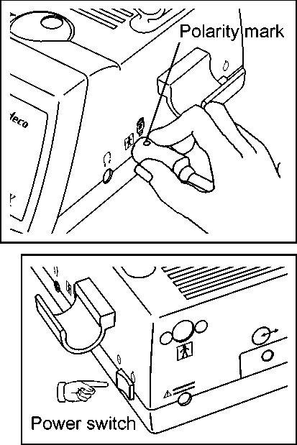
Включение (ON) Выключение (OFF)

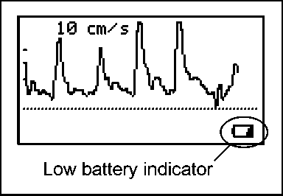
(2) В случае разрядки аккумулятора на экране появится значок, как это показано на рисунке справа. После этого вы сможете использовать устройство в течение некоторого времени, но мы настоятельно советуем вам перезарядить аккумулятор перед дальнейшим использованием.

(3) АВТОМАТИЧЕСКОЕ ОТКЛЮЧЕНИЕ ПИТАНИЯ
В том случае, если устройство было оставлено без подсоединения адаптера переменного напряжения, автоматическое отключение питания происходит через:
(a) 15 минут в том случае, если производится измерение.
(b) 5 минут при отсутствии сигнала.
(c) 10 минут при нахождении в режиме FREEZE.

2-2. ЗАРЯДКА / РАЗРЯДКА АККУМУЛЯТОРА
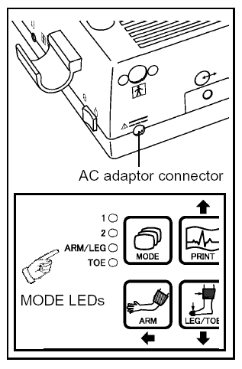
(1) Отключите устройство и подключите адаптер переменного напряжения для зарядки аккумулятора.
Индикаторы РЕЖИМОВ будут последовательно включаться и выключаться (один за другим), пока будет происходить процесс зарядки.
Примечание: допускается использование только адаптера FRIWO Model #: FW 3299/15.0974, предназначенного для Европы.
- Когда аккумулятор полностью зарядится, индикаторы РЕЖИМОВ перестанут мигать. Отсоедините адаптер переменного напряжения.
- Разрядка аккумулятора Неполная разрядка аккумулятора может привести к его быстрому износу. Мы настоятельно рекомендуем производить полную разрядку аккумулятора перед его повторной зарядкой.

- Отключите устройство и подсоедините адаптер.
- Убедитесь, что индикаторы РЕЖИМОВ начали мигать.

- Удерживайте кнопку MODE нажатой в течение двух секунд для отображения уровня зарядки аккумулятора.
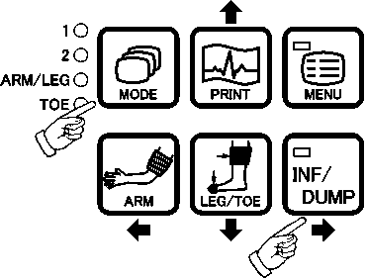
- Удерживая MODE, нажмите на INF/ DUMP для начала разрядки аккумулятора, на дисплее отобразится слово “DISCHARGE”.
- По окончании разрядки слово “DISCHARGE” исчезнет, и автоматически начнется процесс зарядки. Убедитесь, что индикаторы РЕЖИМОВ начали мигать.
Примечание: для полной зарядки аккумулятора необходимо около четырех часов. Срок жизни аккумулятора – 300 полных зарядок.
Для замены аккумулятора обратитесь к дилеру.

2-3. ПРОВЕРКА УРОВНЯ ЗАРЯДА АККУМУЛЯТОРА
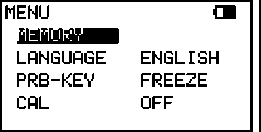
Индикатор уровня заряда аккумулятора отображается в верхнем правом углу дисплея.
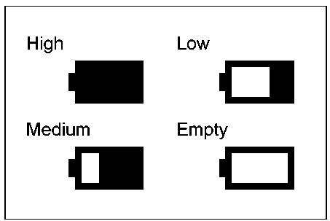
- Включите устройство и нажмите на кнопку MENU для отображения меню.
- Существует четыре уровня зарядки аккумулятора (см. рисунок справа).
- При отображении иконки LOW произведите зарядку аккумулятора

2-4. ЗАПРАВКА БУМАГИ В ПРИНТЕР
- Извлеките цилиндрический стержень и поместите его внутрь рулона бумаги. Заправьте край бумаги в лоток подачи бумаги под принтером и нажмите на кнопку PRINT.
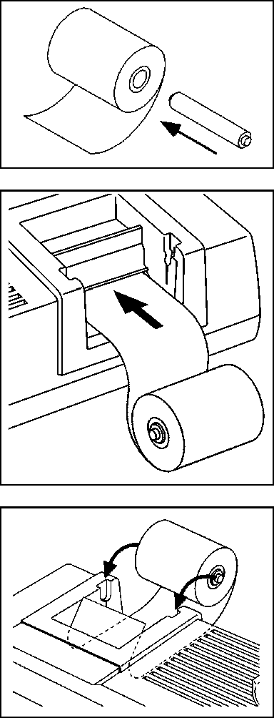
- Нажмите на кнопку еще раз, когда из отверстия появится достаточно большой отрезок бумаги. Вытяните край бумаги еще на несколько дюймов и отрежьте его на уровне направляющих для бумаги. Поместите цилиндрический стержень с рулоном бумаги в направляющие.
Примечание: Для беспрепятственной загрузки бумаги подрежьте бумагу непосредственно перед заправкой. Слегка надавите пальцами на край бумаги перед заправкой.

ПРЕДОСТОРОЖНОСТИ
Не заправляйте бумагу в направлении, противоположном направлению подачи бумаги для печати и автоподачи. Это может привести к поломке принтера.
При извлечении бумаги из принтера отрежьте бумагу со стороны рулона и вытащите оставшийся кусок бумаги через отверстие для подачи.
Также бумага может сминаться или пробиваться насквозь головкой принтера. Это может привести к поломке принтера. Производите заправку бумаги правильно во избежание поломки.

2-5. Измерение кровотока
Данный раздел содержит базовые положения об измерении кровотока. Другие виды использования освещены в разделе “§ 3. Внешний вид и Предустановки режима”.

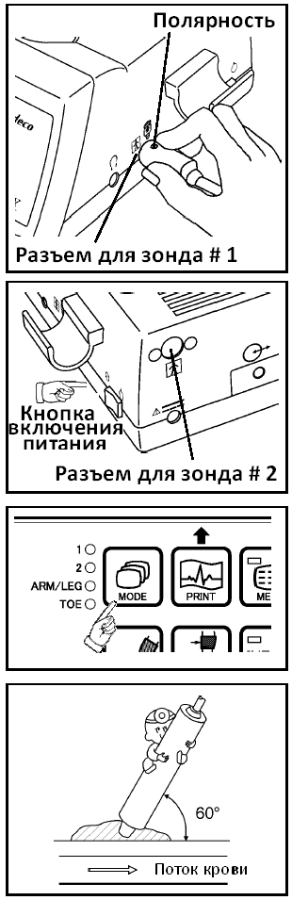

- Подсоедините зонд к разъемам для зондов #1 или #2 на Smartdop.
- Нанесите ультразвуковой гель на верхушку зонда или на кожу пациента.

(3) Включите устройство и увеличьте уровень чувствительности до максимума.
Удостоверьтесь, что индикатор зонда на устройстве соответствуют выходу, к которому вы подсоединили зонд. В случае некорректного отображения, нажмите на кнопку выбора зонда для того, чтобы переназначить выходы.
(4) Нажмите на кнопку MODE для выбора Mode 1 для артерий или Mode 2 для вен.

(5) Поместите зонд в зону измерения и медленно передвигайте его к источнику допплеровских сигналов максимальной силы. Идеальный наклон – от 45 до 60 градусов к сосуду.

(6) Выждите 5 секунд в случае выбора MODE 1 (ИЛИ до 25 секунд при режиме MODE 2), прижимая зонд к источнику допплеровских сигналов максимальной силы, затем надавите на кнопку зонда* (или кнопку INF/DUMP) для записи кривой. Нажмите на кнопку PRINT для распечатки кривой за последние 5/25 секунд в том случае, если это необходимо.
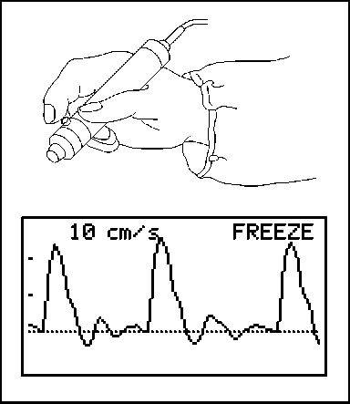
Примечание: * Функция кнопки зонда может быть выбрана из режимов Freeze, Print, или Freeze & Print в предустановке PRB-KEY.

(7) Головной телефон может использоваться для прослушивания допплеровских сигналов. Это приведет к отключению микрофона.
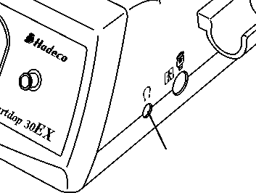
Headset connector

(8) В том случае, если вы хотите сохранить запись о кривой и числовые значения, обратитесь к разделу “§ 3-2-4-a. MEMORY - STORE” (память-хранение).
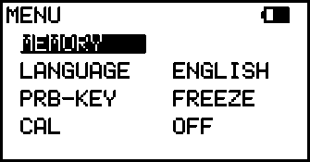

(9) Нажмите на кнопку INF/DUMP или кнопку зонда* для выхода из режима freeze.
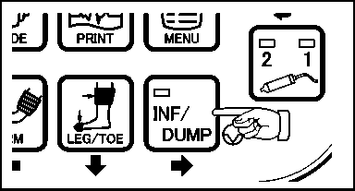

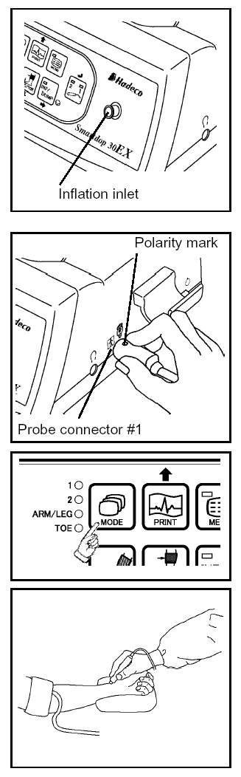
2-6. ИНДЕКС БРАХИАЛЬНОГО ДАВЛЕНИЯ НА ЛОДЫЖКЕ (ABI)

(1) Подсоедините манжету VC-12 к трубке, а второй конец трубки к отверстию подачи воздуха, как показано на рисунке слева.
- Подсоедините зонд к выходу зонда #1 или 2 на Smartdop.
Включите устройство и увеличьте уровень чувствительности до максимума.
- Удостоверьтесь, что индикатор зонда на устройстве соответствуют выходу, к которому вы подсоединили зонд. В случае некорректного отображения, нажмите на кнопку выбора зонда для того, чтобы переназначить выходы.
Нажмите на кнопку MODE для выбора режима измерения давления ARM/LEG. (зажжется соответствующий индикатор ARM/LEG.)
(4) Наденьте манжету на сгиб локтя и прижмите зонд к радиальной или брахиальной артерии под углом от 45 до 60 градусов.

(5) Медленно передвигайте зонд для нахождения зоны допплеровских сигналов максимальной силы, через несколько секунд начнет мигать индикатор INF/DUMP.
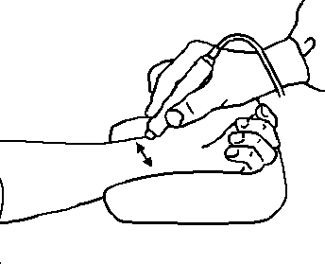
Примечание: После нахождения точки зонд должен оставаться неподвижным вплоть до окончания измерения.
В случае, если индикатор INF/DUMP не мигает вследствие слабого кровотока или аритмии, удерживайте кнопку INF/DUMP нажатой в течение 2 секунд для ручной активации режима подачи воздуха в манжету. (см. Пункт #6).
(6) Нажмите на кнопку INF/DUMP или на кнопку зонда для начала подачи воздуха в манжету. Устройство автоматически прекратит подачу воздуха при достижении уровня 20 мм ртутного столба выше уровня прекращения звука и начнет откачивать воздух из манжеты на 3-4 мм ртутного столба в секунду.
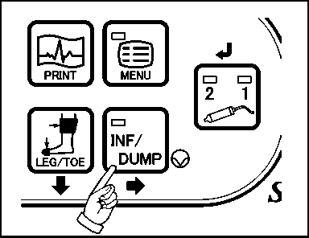
Примечание: В том случае, если подача воздуха не будет прекращена автоматически, надавите на кнопку INF/DUMP или кнопку зонда второй раз для остановки процесса подачи воздуха. В случае необходимости нажмите на нее снова для опорожнения манжеты.
В том случае, если на дисплее отобразится ошибка выполнения режима подачи и откачки воздуха, нажмите на любую кнопку, кроме кнопки зонда, для удаления сообщения и повторите шаги, начиная с #5.
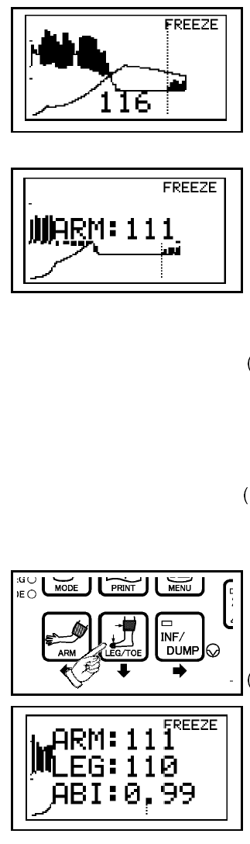
(7) На ЖК-дисплее отобразится систолическое давление, начиная с первого допплеровского сигнала, уловленного устройством, а затем будет включена откачка воздуха.

- Нажмите на кнопку ARM для сохранения данных как информации о брахиальном давлении и ЖК монитор отобразит их, как показано на рисунке слева.
- Нажмите на кнопку INF/DUMP для возврата в режим измерения для измерения давления на лодыжке.
(10) Оберните манжету вокруг лодыжки и приложите зонд к задней большеберцовой артерии под углом от 45 до 60 градусов.
(11) Произведите измерение давления на лодыжке. (см. шаги Steps #5-7 в данном разделе). Нажмите на кнопку LEG/TOE для записи данных в качестве информации о давлении в лодыжке и индекс ABI отобразится, как показано на рисунке слева.
(12) Произведите аналогичные манипуляции с другой лодыжкой.
Примечание: Удерживайте кнопку ARM или LEG/TOE в течение 2 секунд для того, чтобы очистить память перед новым пациентом.

2-7. ИНДЕКС БРАХИАЛЬНОГО ДАВЛЕНИЯ ПАЛЬЦЕВ НОГ (TBI)
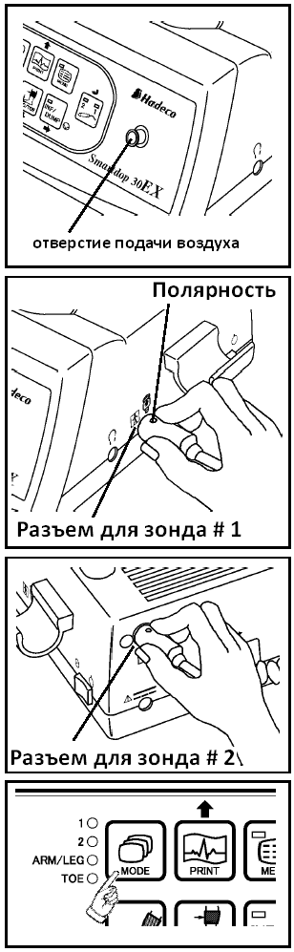
Для проведения данного исследования необходим датчик PPG, поставляемый в качестве опции (PG-21 или PGV-20).

(1) Подсоедините VC-12 к трубке, а другой конец к отверстию подачи воздуха, как показано на рисунке слева.

(2) Посоедините допплеровский зонд к разъему зонда #1. Подсоедините зонд PPG к разъему зонда #2.

(3) Включите устройство и убедитесь в том, что зажегся индикатор зонда #1. В случае отсутствия сигнала нажмите на кнопку выбора зонда с тем, чтобы переназначить входы. Нажмите на кнопку MODE для осуществления выбора режима измерения давления ARM/ LEG. (Зажжется индикатор ARM/LEG.)

(4) Оберните манжеты вокруг локтя и установите зонд напротив брахиальной артерии под углом от 45 до 60 градусов.
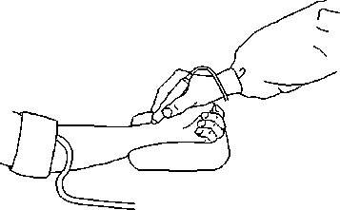
Примечание: Для удаления данной инструкции и перехода к следующей, нажмите на любую кнопку, кроме кнопки выбора датчика.
(5) Передвигайте зонд до тех пор, пока не определите зону с самым высоким уровнем допплеровских сигналов, через несколько секунд начнет мигать индикатор INF/DUMP.
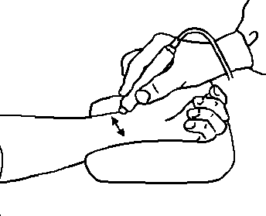
Примечание: После определения зоны максимального уровня допплеровских сигналов, зонд должен оставаться неподвижным до окончания процесса измерения давления.
В том случае, если не мигает INF/DUMP вследствие слабого кровотока или аритмии, удерживайте кнопку INF/DUMP в течение двух секунд для ручной активации подачи воздуха в манжету (см.шаг #6).
(6) Нажмите на кнопку INF/DUMP или на кнопку зонда для начала подачи воздуха в манжету. Устройство автоматически прекратит подачу воздуха при достижении уровня 20 мм ртутного столба выше уровня прекращения звука и начнет откачивать воздух из манжеты на 3-4 мм ртутного столба в секунду.
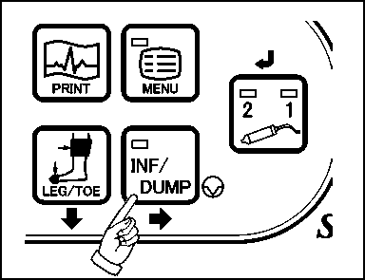
Примечание: В том случае, если подача воздуха не будет прекращена автоматически, надавите на кнопку INF/DUMP или кнопку зонда второй раз для остановки процесса подачи воздуха. В случае необходимости нажмите на нее снова для опорожнения манжеты.

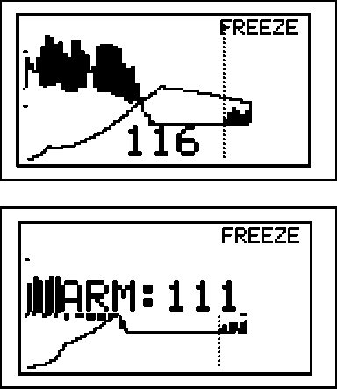

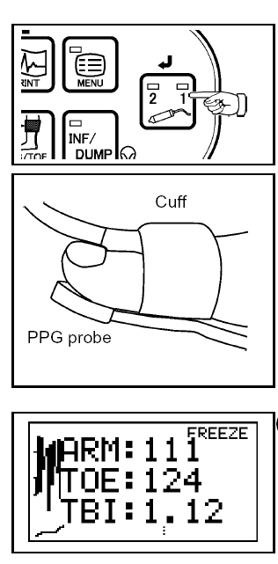
- На ЖК-мониторе отобразится верхнее систолическое давление в зоне, где устройством были уловлены допплеровские сигналы, а затем начнется автоматическая откачка воздуха из манжеты.
- Нажмите на кнопку ARM для записи данных в качестве информации о брахиальном давлении и ЖК-монитор отобразит его значение, как это показано на рисунке слева.
- Смените манжету VC-12 на манжету меньшего размера, DVC-1.9 или DPC-2.5 для измерения давления на пальцах ног.
(10) Нажмите на кнопку MODE для выбора режима измерения давления в пальцах ног. Загорится индикатор TOE.
(11) Нажмите на кнопку выбора зонда для выбора зонда #2.
(12) Оберните манжету вокруг основания большого пальца ноги и присоедините зонд PPG к подушечке пальца при помощи фиксаторов Velcro.

(13) Произведите замер давления на пальце ноги (см. шаги #6-7 настоящего раздела). Нажмите на кнопку LEG/TOE для записи данных в качестве информации о давлении в пальцах ног, и на дисплее отобразится индекс TBI, как показано на рисунке слева.

(14) Измерьте давление в большом пальце другой ноги.
Примечание: Удерживайте кнопку ARM или LEG/TOE в течение двух секунд для того, чтобы очистить память устройства перед следующим пациентом.
3. ВНЕШНИЙ ВИД И РЕЖИМЫ ПРЕДУСТАНОВОК

3-1. Устройства оперативного управления
3-1-1. Фронтальный вид

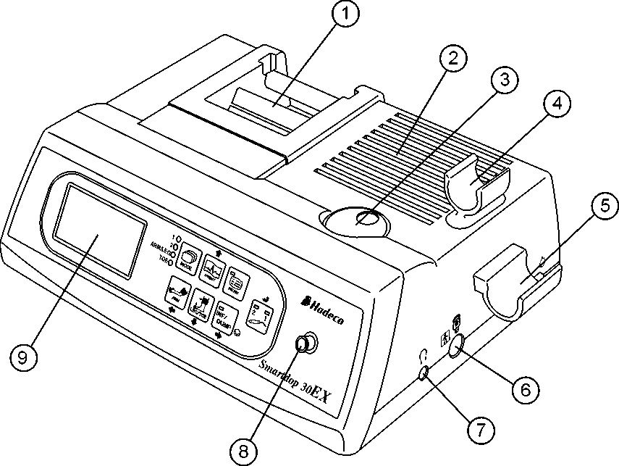

- Принтер:

- Микрофон:
- Уровень звука:
- Держатель #2:
5. Держатель #1:
Для вывода на печать кривых, систолического давления, ABI/TBI и соответствующей документации.
Передает допплеровские сигналы.
Для управления уровнем звука.
Для размещения нерабочих датчиков.
Может быть демонтирован. Присоединяется к устройству 2 винтами.
Для размещения нерабочих зондов.

- Разъем зонда #1:1

- Головной телефон:
- Подача воздуха:
9. ЖК-дисплей:
Для подсоединения зонда #1.
Для подсоединения головного телефона.
Для подсоединения трубки для манжеты измерения давления.
Отображает кривые, цифровые данные и меню для определения режима.

3-1-2. Панель управления
10 11 12) 13)

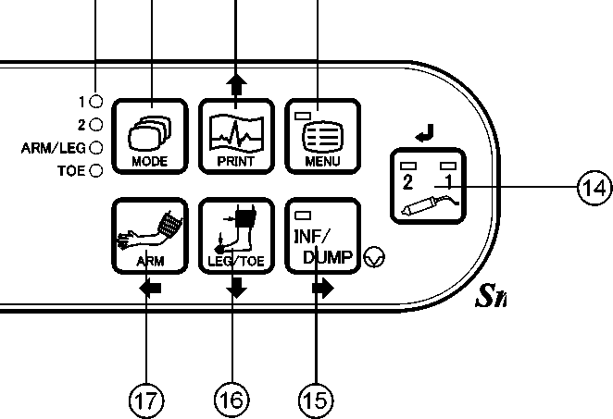

10. Индикаторы MODE:

11. Кнопка MODE:

Отображают выбранный режим. (Mode 1, Mode 2, ARM/LEG, Toe)
Мигают в ходе зарядки аккумулятора.
Служит для выбора режима из артериального Mode 1, венозного Mode 2, давления ARM/LEG или давления в пальцах ног. См. “§ 3-2-1. Базовые режимы”.
В случае подсоединения PPG/PV (опция), Mode 1 и Mode 2 соответствуют переменному и постоянному напряжению соответственно.

Для изменения направления кривой удерживайте в течение двух секунд при нахождении в режиме допплеровского измерения.
Для получения доступа к 4-х-ступенчатой калибровке сигнала см. “§ 3-4-5”.

Для включения\выключения принтера.
12. PRINT button:

Режим Menu

Для перемещения курсора вверх.
Для перехода к меню. См. “§ 3-2-3. Режим Menu”.
13. Кнопка MENU: (==)
MENU
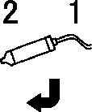14. Кнопка выбора зонда:
Для выбора одного из подсоединенных зондов. Напротив выбранного зонда загорится индикатор.

Режим Menu
Для фиксирования режима или значения.
Для смены режима или установок.
- Кнопка INF/DUMP (Freeze):

Для нагнетания воздуха в манжету для измерения давления. Нажмите кнопку повторно для остановки процесса нагнетания воздуха и для опорожнения манжеты в случае необходимости (режимы ARM/LEG и TOE).
В случае отсутствия сигнала с индикатора вследствие слабого кровотока или аритмии удерживайте кнопку в течение 2 секунд для начала наполнения. Повторное нажатие остановит наполнение. Третье нажатие приведет к опорожнению манжеты.

Измерение скорости кровотока
Для фиксации\стирания кривой.

Режим Menu
Для передвижения курсора вправо.
Для изменения режима или установок.

16. Кнопка LEG/TOE:
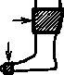

LEG/TOE

17. Кнопка ARM:
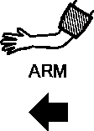
Для записи и отображения показаний давления в ноге или пальце. (Режим Freeze)
Для отображения ABI или TBI. (Режим Measurement)
Для стирания всех показаний путем удержания в течение двух секунд. (Режим Measurement)
Измерение скорости кровотока
Для изменения режима Display. (Кривая / Числовые показатели)

Режим Menu
Для перемещения курсора вниз.

Измерение давления
Для записи и отображения значений брахиального давления в руке. ( режим Freeze)
Для отображения ABI или TBI. (Режим Measurement)
Для стирания всех показаний путем удержания в течение двух секунд. (Режим Measurement)

Режим Menu
Для возврата к предыдущей странице меню или для выхода из режима menu.

3-1-3. Вид сзади и зонд

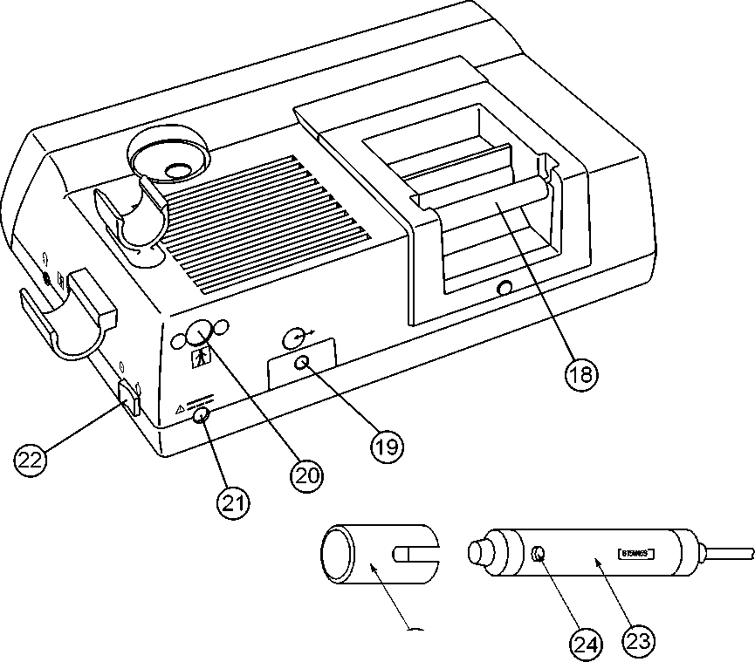
25)
- Цилиндрический стержень: Для установки рулона бумаги.
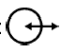
- Communication port: Для подсоединения ПК. (USB)
- Разъем зонда #2: Для подсоединения зонда #2.
- AC adaptor connector: Для подсоединения адаптера.
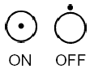
- Power switch: Для включения\выключения.

Выбор из зондов 4, 5, 8 и 10 МГц
- Зонд:
- Кнопка зонда:
Для фиксирования и удаления кривой. Для активации и дезактивации манжеты.
Примечание : Управление функцией - в PRB-KEY. См. “§ 3-2-4-e. PRB-KEY”.
25. Колпачок зонда: Для защиты передатчика зонда во время его хранения.

3-2. РЕЖИМ И МЕНЮ
Примечание : подробное описание режимов и меню для опциональных устройств содержится в “§ 5-2-5. Меню для PPG” и “§ 5-3-5. Меню для PV”.

3-2-1. Базовые режимы
Smartdop включает в себя пять базовых режимов:

- Скорость артериального кровотока Mode 1
- Скорость венозного кровотока Mode 2
- Давление в руках и ногах ARM/LEG
- Давление в пальцах ног Toe
- Меню Для иных функций и установок
Нажатие на кнопку MODE изменяет базовый режим на режимы от #1 до 4, каждый из режимов отображается соответствующим индикатором. (Базовый режим может быть изменен только в ходе проведения измерений.) Нажмите на кнопку MENU для выхода в режим меню. Переход будет отображен при помощи соответствующего индикатора.
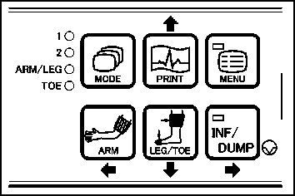

3-2-2. Изменение режима при помощи кнопок управления
a. Режим Measurement/Freeze
Нажмите на кнопку фиксирования (INF/DUMP) или на кнопку зонда для фиксирования\очистки данных о кривых в том случае, если вы находитесь в режиме MODE 1 и MODE 2.

Measurement : Freeze :
Для измерения скорости кровотока
Для фиксирования кривых и числовых показателей

Примечание : 1. В режиме Freeze, следующие кривые временно сохраняются в памяти y Freeze.
Mode 1 : кривая за 5 секунд до включения режима фиксации
Mode 2 : кривая за 25 секунд до включения режима фиксации
2. Нажатие на кнопку зонда также приводит к фиксированию кривой. Кнопка зонда может быть предназначена для выполнения других функций (при помощи режима PRB-KEY в режиме меню).
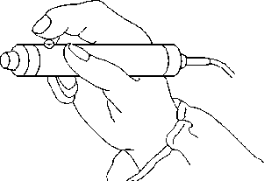
b. Режим WAVE/DATA
Нажмите на кнопку LEG/TOE для изменения режима WAVE/DATA в том случае, если вы находитесь в допплеровском режиме MODE 1 и 2.
c. Направление потока
При нахождении в режиме измерения удерживайте кнопку MODE в течение двух секунд для изменения направления кривой.
Реверсивный режим доступен в допплеровских режимах - Mode 1 и Mode 2.
Вперед: |<- Поток по направлению к зонду отображается в качестве позитивного компонента.
Реверс: |-> Поток от зонда отображается в качестве позитивного компонента.

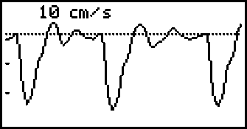
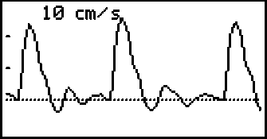
Режим «вперед» Режим «реверс»

3-2-3. Режим Menu
Нажмите на кнопку MENU для перехода в режим меню. Загорится индикатор MENU.
a. Таблица меню

Меню | Субменю | Выбор
MEMORY (память) | STORE *3 (запись) | От 1 до 30, FREEZE (фиксирование)
MEMORY (память) | READ (чтение) | От 1 до 30, FREEZE (фиксирование)
MEMORY (память) | CLEAR (очистка) | От 1 до 30, ALL (все)
LANGUAGE (язык) |  | АНГЛ, НЕМ, ИТАЛ, ИСП, ФРАНЦ
PRB-KEY (кнопка зонда) |  | FREEZE (запись), PRINT (печать), FRZ&PRINT (запись&печать)
GUIDANCE *1 (управление) |  | ON, OFF
CALIBRATION *2 (калибровка) |  | ON, OFF
Примечание: *1 : меню GUIDANCE доступно при нахождении в процессе измерения ARM/LEG и TOE.
*2 : меню CALIBRATION доступно при нахождении в допплеровском режиме измерения MODE 1 and 2.
Слова, выделенные жирным шрифтом, представляют собой исходные предустановки..
*3 : меню MEMORY – STORE доступно только при нахождении в режиме Freeze.

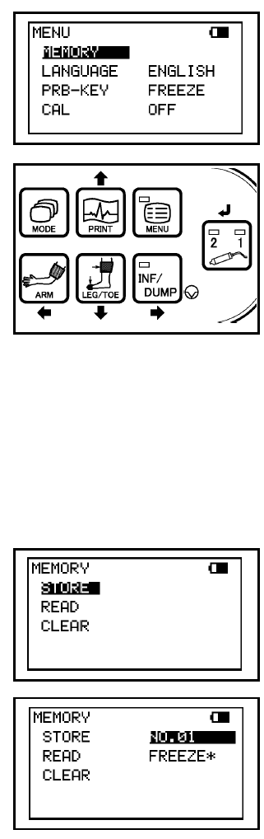

b. Операции в режиме Menu

(1) Нажмите на кнопку MENU для перехода в режим Menu. Smartdop отобразит меню, относящееся к базовому режиму.

(2)Выберите меню при помощи кнопок ВВЕРХ (PRINT) или ВНИЗ (LEG/TOE), выбранное меню окажется подствеченным. Нажмите кнопку ВПРАВО (INF/DUMP) для изменения предустановок.
Примечание : В режиме меню, некоторые кнопки на операционной панели используются для
перемещения курсора, как это показано в
нижеприведенной таблице.
PRINT : | ВВЕРХ
ARM : | ВЛЕВО
LEG/TOE : | ВНИЗ
INF/DUMP : | ВПРАВО
Выбор зонда : | ВВОД

(3) Для перехода к режиму MEMORY, нажмите Enter (или Right) для отображения субменю и Up и Down для выбора конкретного субменю.

- Нажмите Enter (или Right) для отображения № памяти и Up и Down для выбора конкретного №.
- Нажмите Left для возврата к предыдущему меню или MENU для выхода из режима меню.

3-2-4. Подробное описание режима Menu
За более подробной информацией обратитесь к “§ 3-2-3-b. Операции с меню”.
Отладьте устройство один раз, и Smartdop будет обращаться к предустановленной программе во время последующего использования.
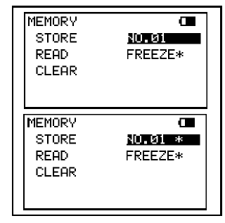
a. MEMORY – STORE (запись)
(1) Нажмите Enter (или Right) на субменю STORE и первый доступный № памяти автоматически отобразится в правой части меню. В случае необходимости измените номер записи, под которым вы хотите сохранить цифровую информацию и кривые при помощи кнопок Up и Down.

Примечание: Номер памяти, маркированный "*", говорит о том, что в ней уже была сохранена информация.
(2) Нажмите Enter для сохранения информации в памяти, и впоследствии значения будут отображаться автоматически.
Примечание: В том случае, если вы пытаетесь сохранить информацию в ячейке памяти, уже содержащей информацию, на дисплее появится надпись "OVERWRITE?". Нажмите Enter для внесения изменений или нажмите на любую из кнопок курсора для отмены запроса.

В том случае, если данные о давлении были сохранены перед нажатием кнопок ARM или LEG/TOE, запись не будет включать пометок о месте измерения давления. Нажмите на кнопку ARM/LEG или TOE для добавления информации о месте измерения давления, когда на дисплее отобразится искомая кривая.
b. MEMORY – READ (чтение)
- Выберите № ячейки памяти, содержимое которой вы хотите просмотреть (кривые и цифровую информацию) путем нажатия на Up и Down.
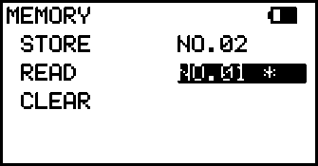
№ ячейки памяти

- Нажмите на кнопку Enter для извлечения информации из памяти.
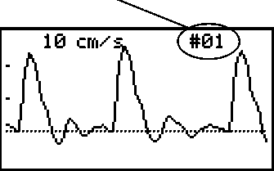
Примечание: При нажатии на кнопку freeze, зафиксированные данные автоматически сохраняются в ячейке памяти "FREEZE". В том случае, если вам потребуется просмотреть информацию еще раз после обращения к другим записям, считайте содержимое ячейки "FREEZE" из памяти.
c. MEMORY – CLEAR (очистка)
- Выберите ячейку памяти, которую вы хотите очистить от информации при помощи кнопок Up и Down. Номера ячеек, маркированные "*", говорят о том, что в данной ячейке содержится информация.
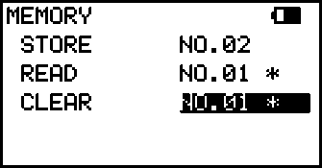
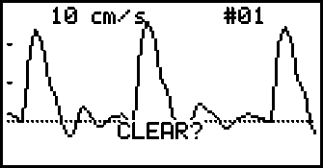
- Нажмите Enter. На дисплее отобразится подтверждение удаления с кривой, сохраненной в памяти, как показано на рисунке справа. Нажмите Enter для очистки памяти или Left для отмены команды.
Примечание: В том случае, если кривая была выбрана вами ошибочно, выберите правильную ячейку памяти при помощи кнопок Up и Down.

(3) Выберите ALL и нажмите Enter для очистки всех ячеек памяти за исключением данных, сохраненных в ячейке "FREEZE".
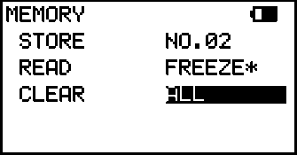

d. ЯЗЫК
(1) Нажмите Enter или Right для выбора языка отображения меню и сообщений.

Языки:
Английский, немецкий, итальянский, испанский, французский

e. PRB-KEY (функции кнопки зонда)
(1) Нажмите Enter или Right для смены функции кнопки зонда.

FREEZE:

PRINT:

FRZ&PRINT
Фиксация кривой ON/OFF.
Принтер ON/OFF.
Фиксация и печать.

Примечание : Если вы находитесь в режимах ARM/LEG или TOE, функции кнопки зонда аналогичны функциям кнопки INF/DUMP, вне зависимости от того какая предустановка была выбрана в режиме PRB-KEY.

f. РУКОВОДСТВО
Данная предустановка позволяет отобразить или скрыть подсказки на ЖК-дисплее при нахождении в режимах измерения давления ARM/LEG и Toe.
(1) Нажмите Enter или Right для изменения режима подсказок.
ON: Отобразить подсказки
OFF: Скрыть подсказки
Примечание : меню GUIDANCE может быть изменено только в ходе режима измерения.
f. КАЛИБРОВКА (допплеровские Mode 1 & Mode 2 – только измерение)
(1) Нажмите Enter или Right для изменения режима.
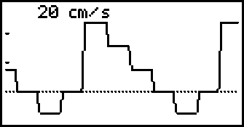
ON: Отображает четырехступенчатую кривую калибровки (3, 2, 1, 0, -1 КГц) на ЖК-мониторе. OFF: Переход в режим измерения.

3-3. ЖК-ДИСПЛЕЙ
3-3-1. Режимы измерения кровотока

Кривые
- Базовая линия автоматически располагается в правильном положении. Smartdop отображает четыре базовые линии, нижняя, на одну четверть выше, половинная, трехчетвертная.
- Амплитуда кривой автоматически корректируется для наилучшего отображения.
- Амплитуда кровотока отображается в верхнем левом углу ЖК-дисплея.
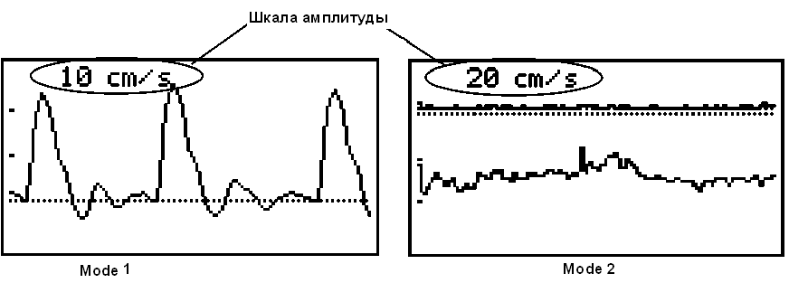

(4) При нахожении в режиме freeze, первая часть кривой отображается на ЖК-дисплее. Для получения доступа ко второй части кривой необходимо нажать на кнопку MODE.
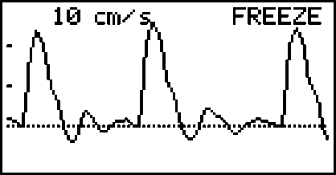

(5) Номер ячейки памяти отображается в правом верхнем углу ЖК-дисплея для кривой в составе ячейки памяти "#01" (режим MEMORY)
№ ячейки памяти
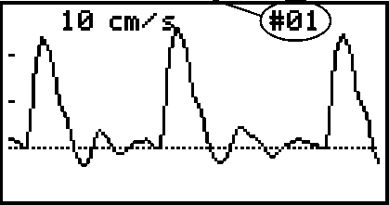

Цифровая информация
Нажмите кнопку LEG/TOE для перехода от кривых к цифровой информации, которая отображается на ЖК-дисплее следующим образом:

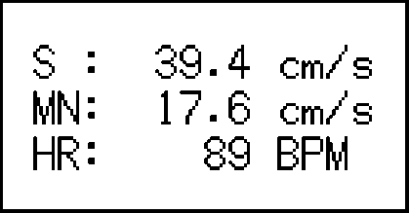
См. “ 3-4-4. Распечатка цифровых значений кровотока” для уточнения аббревиатур и параметров.

3-3-2. Режимы измерения давления

Изображенияна дисплее в процессе измерения

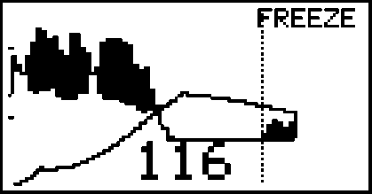

В процессе измерения давления Конец измерения

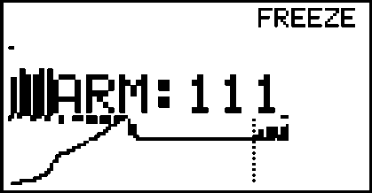
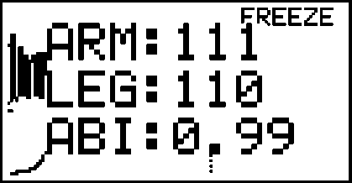

После нажатия на кнопку ARM

После нажатия на кнопку LEG

(1) По окончании фиксирования нажмите на кнопку MODE для того, чтобы увидеть данные по давлению без отображения на ЖК-дисплее цифровой информации. Нажмите на кнопку повторно для отображения цифровой информации.

(2) Удерживайте кнопку ARM или LEG/TOE в течение 2 секунд для очистки данных по давлению и появления надписи о внесенных изменениях.

(3) Нажмите на кнопку ARM или LEG/TOE для того, чтобы произвести рекалькуляцию ABI/TBI для двух значений измерений давления, записанных в память.

Информация об ошибке
В том случае, если во время измерения давления произошел сбой, информация об этом появится на ЖК-дисплее:
E1: (Зарезервировано)
E2: Ошибка построения кривой.
E3: Давление превышает 300мм рт.ст.
E4: Систолическое давление не обнаружено.
E5: Время измерения истекло.
E6: Давление воздуха в манжете не увеличивается.

Нажмите любую кнопку, кроме кнопки выбора зонда, для того, чтобы стереть сообщение об ошибке и продолжить работу.

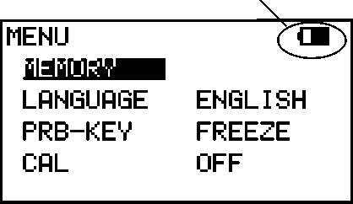
3-3-3. Индикатор состояния аккумулятора
Индикатор уровня зарядки аккумулятора
Отображается в правом верхнем углу меню.
См. “§ 2-3. Проверка уровня зарядки аккумулятора”.
Уровень зарядки аккумулятора

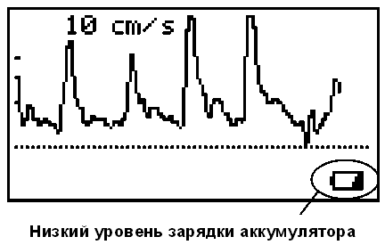
Низкий уровень зарядки аккумулятора
Сведения о низком уровне зарядки аккумулятора отображаются в правом нижнем углу ЖК-дисплея. Привезите подзарядку аккумулятора. См. "§ 2-2. Зарядка / разрядка аккумулятора"

3-4. РАСПЕЧАТКИ КРИВЫХ и ИНФОРМАЦИИ
3-4-1. Порядок вывода данных на печать
(1) Нажмите на кнопку PRINT для вывода на печать кривых.
Принтером можно управлять при помощи кнопки зонда в том случае, если данная функции PRINT или FRZ&PRINT были предустановленны в режиме PRB-KEY.
(2) Smarted производит печать кривых и цифровых данных в соответствии со следующими установками, после чего автоматически останавливается:

Режим Measurement
Mode 1 : Кривая за последние 5 секунд до нажатия на кнопку PRINT
Mode 2 : Кривая за последние 25 секунд до нажатия на кнопку PRINT

Режим Freeze
Mode 1 : Кривая за последние 5 секунд до фиксирования
Mode 2 : Кривая за последние 25 секунд до фиксирования

Режимы измерения давления ARM/LEG и Toe
Систолическое давление, индексы ABI/TBI и ЧСС (зависит от единиц измерения)
При удержании кнопки PRINT в течение двух секунд, после цифровых данных будет выведена на печать документация, касающаяся кровотока и давления.
(3) В случае необходимости повторно нажмите на кнопку PRINT для остановки принтера в процессе вывода документов на печать.

3-4-2. Распечатка образцов
(1) Mode 1 (Артерии) *Шкала времени 0.2 сек/div. (около 25 мм/сек)
*Комбинация прямого и реверсивного методов
0.2 сек

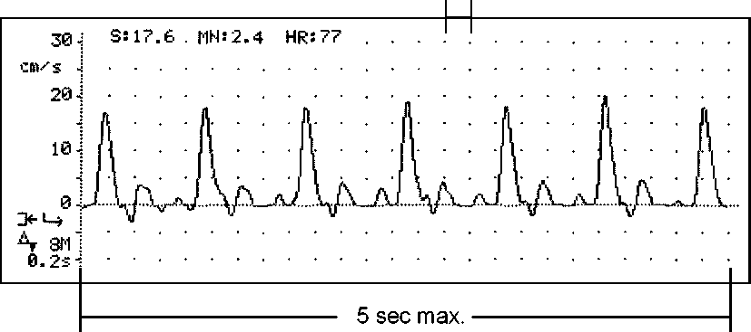

(2) Mode 2 (Вены):

*Шкала времени 1 сек/div. (около 5 мм/сек) *Отделение венозного кровотока от артериального

(3) Режимы измерения давления ARM/LEG и TOE (удержание кнопки PRINT менее одной секунды)
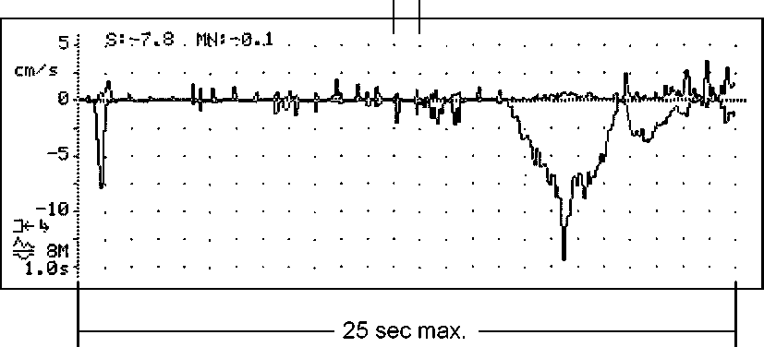
1 сек
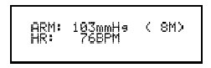
Только рука

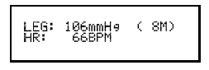

Только нога

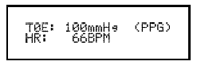

Только палец ноги

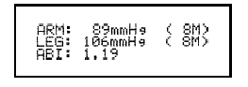

Рука и нога

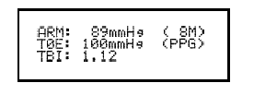

Рука и палец ноги

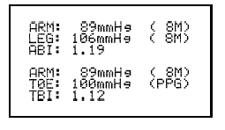
Рука, нога и палец ноги (сохранение данных о давлении в руке должно происходит последним)

Режимы давления ARM/LEG и Toe (Удерживайте кнопку PRINT нажатой в течение 2 сек)
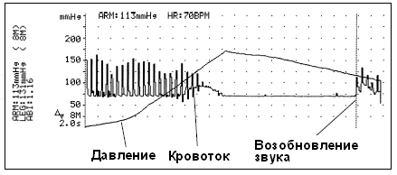

3-4-3. Шкала времени и базисная линия

(1) Шкала времени
a. Mode 1 (Артерии):
b. Mode 2 (Вены):
0.2 сек/div. (около 25 мм/сек) 1 сек/div. (около 5 мм/сек)

(2) Базисная линия
Smartdop производит автоматическую коррекцию положения базисной линии в зависимости от величины реверсивной части. Устройство отображает 4 базисных линии: нижнюю, линию, на одну четверть отстоящую от нижней, серединную и трехчетвертную.
3-4-4. Печать цифровых значений
(1) Mode 1 (Артерии)
Параметры См. аббревиатуры
Скорость систолического кровотока [см/сек] S
Средняя скорость [см/сек] MN
ЧСС [сокр.в мин.] HR
(2) Mode 2 (Вены)
Параметры аббревиатуры.
Сист. Скорость [см/сек] S
Средняя скорость [см/сек] MN
Примечание: Все вычисления базируются на следующих принципах:
Mode 1 : Последние три удара 3 в режиме измерения

Первые три удара в режиме фиксирования
Mode 2 : Последние десять секунд в режиме измерения
Первые десять секунд в режиме фиксирования

В том случае, если ЧСС невозможно подсчитать вследствие +/-25% сбоев вследствие аритмии или венозной кривой, будет напечатан отчет с пометкой «ошибочные данные».
3-4-5. 4 Пошаговая калибровка (допплеровские режимы Mode 1 & Mode 2 – только режим измерения)
Для отображения четырехступенчатой калибровки нажмите на кнопку PRINT для активации принтера, а затем отожмите кнопку MODE во время работы принтера. Сигнал калибровки будет отпечатан в конце сформированной кривой.
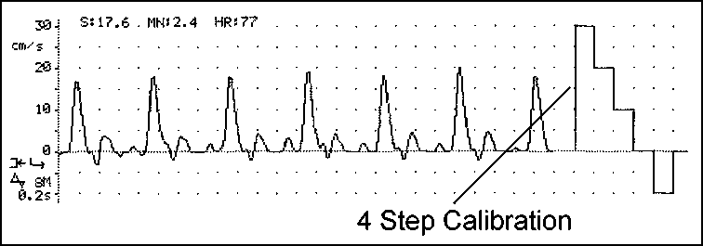

3-5. ВНЕШНИЕ ВЫХОДЫ
3-5-1. Головной телефон 
В случае необходимости подсоедините головной телефон. Это приведет к автоматической дезактивации микрофона. См. “§ 3-1. Устройства оперативного управления”.

3-5-2. Коммуникационный порт 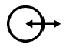
Для наблюдения за формой кривой в хорошем разрешении на мониторе ПК или для записи кривой и цифровой информации в память ПК для будущего обращения к ней, а также для создания отчетов по стандартизированным тестовым модулям.
- Установите на свой ПК ПО Smart-V-Link (опционально).
- Подсоедините Smartdop к ПК при помощи специального кабеля, поставляемого в комплекте с Smart-V-Link.
- Включите устройство и запустите Smart-V-Link на вашем ПК.
Примечание: За дополнительной информацией обратитесь инструкции по использованию Smart-V-Link.

3-6. Список символов

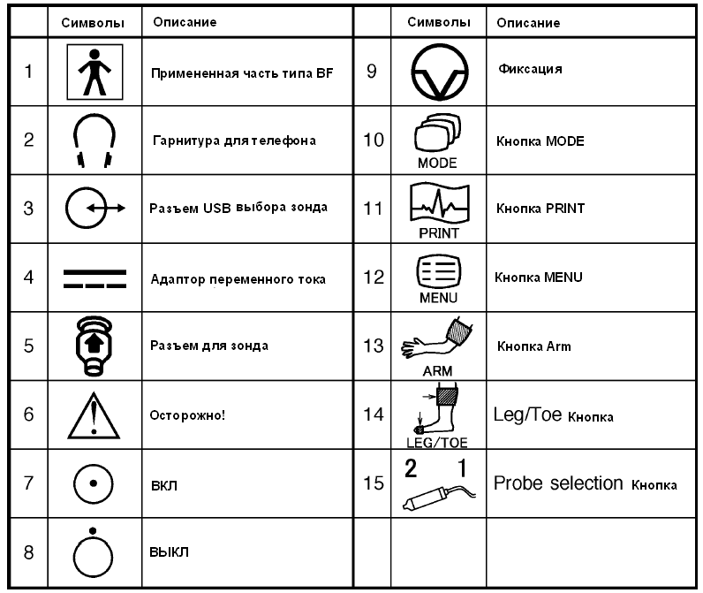

4. ОБСЛУЖИВАНИЕ
4-1. Проверка пользователем корректности работы устройства
В том случае, если устройство не использовалось в течение некоторого периода времени, необходимо произвести проверки корректности его функционирования.

Подготовка
- Удостоверьтесь, что корпус устройства, зонд и аксессуары не имеют внешних повреждений.
- Удостоверьтесь в том, что напряжение в сети соответствествует напряжению, поддерживаемому адаптером переменного напряжения.
- Выключите устройство.
- Подсоедините адаптер к устройству.
- Подсоедините к устройству зонд, необходимый для проведения клинического обследования.

Проверка
- Подсоедините адаптер к сети.
- Включите устройство.
- Проверьте корректность работы ЖК-дисплея.
- Загрузите бумагу в принтер и удостоверьтесь в корректном выводе на печать кривых.
- Протрите головку зонда и проверьте его на наличие звуков, исходящих от микрофона и отображением ЖК-дисплеем соответствующей кривой.
- Проверьте устройство регулирования уровня звука.
- Проверьте уровень зарядки аккумулятора.
4-2. ОЧИСТКА

ЗОНД
Удалите допплеровский гель с головки зонда по окончании использования. Очистите зонд при помощи влажной тряпки и промокните его сухой чистой тряпкой. Следите за тем, что бы вода не попала внутрь зонда.
В случае применения дезинфицирующих средств, предварительно проконсультируйтесь с производителем.

БАЗА
Для очистки базы используйте влажную и сухую чистую тряпки, следите за тем, чтобы вода не попала внутрь базы.

МАНЖЕТЫ
Манжеты предназначены для непосредственного контакта с кожей. Для очистки смойте всю грязь или произведите дезинфекцию при помощи спирта.

4-3. ГАРАНТИЯ
На устройство предоставляется гарантия сроком один год с момента поставки при условии эксплуатации в стандартных условиях.
В случае возникновения проблем в ходе гарантийного срока, пожалуйста, обратитесь к вашему дилеру.
По истечении гарантийного срока обращайтесь к дилеру или в специализованный сервисный центр.

5. ОПЦИИ
5-1. ДОПОЛНИТЕЛЬНЫЕ АКСЕССУАРЫ
Допплеровские датчики: 4, 5, 8 и 10 МГц (с витым или прямым кабелем)
Зонд PPG: Модель PG-21
Зонд PV: Модель PV-20
Зонд PPG/PV: Модель PGV-20 (одноканальный с возможностью переключения)
Манжеты : DVC-1.9, DPC-2.5, VC-10, VC-12
Устройство измерения пульса
Трехходовой запорный кран
ПО Smart-V-Link с коммуникационным кабелем
5-2. ФОТОПЛЕТИЗМОГРАФ
Будучи оснащен зондами PG-21 и PGV-20 (режим PPG), Smartdop способен отслеживать уровень содержания гемоглобина и количество красных кровяных телец при помощи облучения поверхности сосудов инфракрасным светом.
Основные принципы работы с фотоплетизмографом описаны в настоящей инструкции. За более подробной информацией, такой как Предосторожности, Техническая информация и методика интерпретации данных обращайтесь к Инструкции по эксплуатации, поставляемой совместно с зондом PPG.

5-2-1. Зонд PPG
Одноканальный зонд для фотоплетизмографии (PPG)
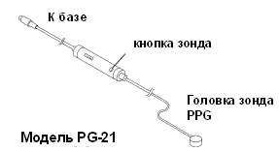
Переключаемый двухмодульный зонд (PPG/PV)
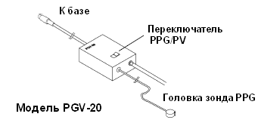
5-2-2. Клиническое применение
Пара AC: Изучение артериального давления и пульса, давления в пальцах ног
Пара DC: Изучение венозного оттока
5-2-3. PPG – Изучение кривых артериального пульса

Цель
Исследования проводятся для установления наличия или отсутствия пульсирующей перфузии в области тканей, находящихся в непосредственной близости от сенсорного устройства. При использовании совместно с манжетой и манометром, позволяет измерить систолическое давление в пальцах рук и ног.

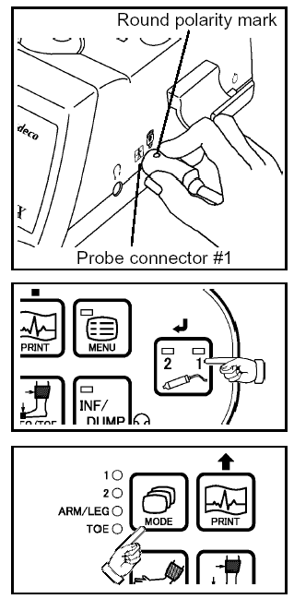

Подготовка

(1) Присоедините зонд PPG к разъему для датчика #1 или 2 на основном устройстве и включите его.
Примечание: При использовании зонда PGV-20, установите переключатель режимов PPG/PV в положение режим PPG.
Убедитесь, что устройство корректно отображает разъем, к которому было подсоединено устройство. Если это не так, нажмите на кнопки, чтобы переназначить входы.

(2) Убедитесь в том, что зажегся индикатор Mode 1 (режим AC). В том случае, если этого не произошло, нажмите на кнопку MODE для выбора Mode 1 для режима AC.
- Убедитесь в том, что поверхность сенсора PPG прошла очистку от загрязнений. В случае необходимости произведите повторную очистку.
- Убедитесь в том, что в комнате достаточно высокая температура, а также в том, что место соприкосновения зонда с кожей также теплое. Холод заставляет сосуды сжиматься, тем самым значительно искажая результаты обследования.

Процедура обследования
- Приложите сенсор чистой стороной к поверхности кожи и зафиксируйте его в этом положении при помощи зажимов Velcro или двусторонней прозрачной ленты.
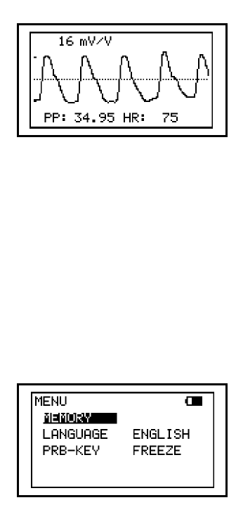
(2)Произойдет автоматическая настройка, и на ЖК-мониторе отобразится форма кривой PPG.
Примечание : нажатие на кнопку LEG/TOE приведет к синхронизации звуков PPG с ЧСС.
(3)Как только кривая синхронизируется, а звуки станут ритмичными, нажмите на кнопку INF/DUMP или на кнопку зонда для фиксирования кривой.
Нажмите на кнопку PRINT для вывода последних пяти секунд кривой на печать в том случае, если это необходимо.
Примечание : * когда PRB-KEY находится в режиме Freeze.
(4)В том случае, если вам потребуется сохранить результаты в памяти устройства, обратитесь к разделу “§ 3-2-4-a. MEMORY - STORE”.

5-2-4. PPG – Исследование венозного оттока

Цель
Исследование венозного оттока основано на способности клапанов к заполнению вен кровью и измерении количества времени, которое для этого потребуется после того, как они были опустошены.

Подготовка

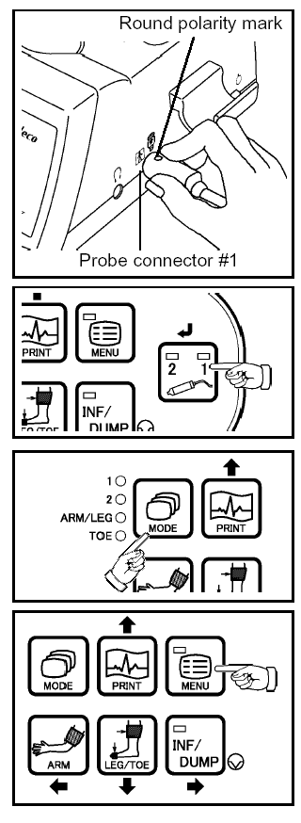
(1) Подсоедините зонд PPG к разъему для зонда #1 или 2 базового устройства и включите его.
Примечание: При использовании зонда PGV-20, установите переключатель режимов PPG/PV в положение режим PPG.
Убедитесь, что устройство корректно отображает разъем, к которому было подсоединено устройство. Если это не так, нажмите на кнопки, чтобы переназначить входы.
(2) Убедитесь, что зажегся индикатор Mode 2 (режим DC). В том случае, если этого не произошло, нажмите на кнопку MODE для выбора Mode 2 для режима DC.
(3) Для смены числа тыльных сгибаний пациента, войдите в меню и выберите COUNT, а затем нажимайте Enter (или Right) до получения желаемого результата. Нажмите на MENU для выхода из режима меню.

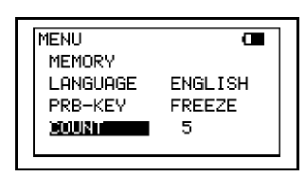
- Удостоверьтесь в том, что поверхность сенсора PPG чистая. В случае необходимости произведите повторную очистку.

(5)Убедитесь в том, что комнатная температура комфортна для пациента и что нижняя часть конечности теплая. Холод провоцирует сужение периферических сосудов и в значительной степени искажает точность измерений PPG.

Процедура осмотра

- Сидя на столе для осмотра, пациент не должен касаться ногами пола.
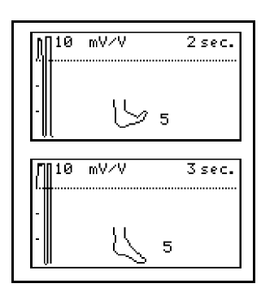
- Приложите сенсор чистой стороной к поверхности кожи, к лодыжке напротив задней тибиальной вены. Зафиксируйте сенсор при помощи двусторонней прозрачной ленты.
- Нажмите на кнопку PRINT или кнопку выбора зонда для начала процесса измерения.
(4)Попросите пациента согнуть и разогнуть ногу столько раз, сколько раз было зафиксировано в предустановках программы. Время от времени сверяйтесь с показаниями ЖК-дисплея (COUNT). Упражнение должно выполняться в интенсивном ритме.

- По окончании процесса сгибания ноги, попросите пациента полностью расслабить конечность и избегать всяких движений.
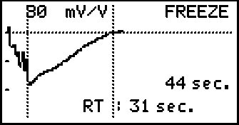
(6)Тест будет полностью завершен, когда кривая на ЖК-дисплее вернется к своей исходной амплитуде.
Smartdop произведет автоматическую запись данных о венозном оттоке и выведет их на печать.
Примечание: Если в режиме PRB-KEY была предустановлена функция Freeze, Smartdop не будет производить автоматический вывод данных на печать. Для вывода на печать кривой, необходимо нажать на кнопку PRINT.
- Для записи данных в память, обратитесь к разделу “§ 3-2-4-a. MEMORY - STORE”.
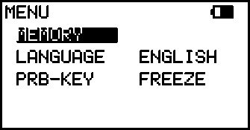
(8)Нажмите на кнопку INF/DUMP или на кнопку зонда для того, чтобы выйти из режима freeze.
Примечание : * в том случае, если в режиме PRB-KEY была предустановлена функция Freeze.
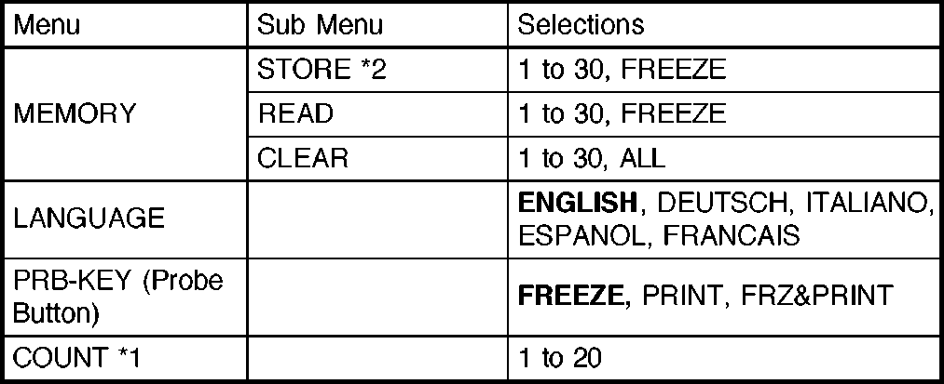
5-2-5. Меню для PPG
Примечание : *1 : COUNT Используется для режима DC во время проведения измерений. *2 : MEMORY - STORE доступен только в режиме FREEZE.
5-2-6. Установки режима PPG

РЕЖИМ (AC / DC) (доступно только в режиме измерения)
(1) Нажмите на кнопку MODE для выбора режима. На панели загорится соответствующий индикатор. Режимы предназначены для исследования следующих явлений:
Mode 1: парный режим AC для артериального пульса
Mode 2: парный режим DC для венозного оттока

COUNT (доступен только в режиме DC – в ходе процесса измерения)
Для установки значения COUNT, обратитесь к “§ 3-2-3-b. Операции с меню”. Установите количество сгибаний конечности для пациента.
(1) Нажимайте на кнопку Right или Enter до тех пор, пока количество с правой стороны COUNT не достигнет желаемой отметки.

5-3.

ПНЕВМОПЛЕТИЗМОГРАФ
Вместе с устройствами PV-20 и PGV-20 (режим PV), Smartdop измеряет изменения в объеме конечности или пальца посредством измерения изменений, происходящих в давлении в рабочей манжете. Основные принципы работы пневмоплетизмографа описаны в настоящей инструкции. За более подробными разъяснениями в отношении мер предосторожности, технической информации и анализа показаний устройства, мы просим вас обратиться к технической инструкции, поставляемой совместно с зондом PV.
5-3-1. Зонд PV (пневмоплетизмограф)
Одноканальный PV зонд
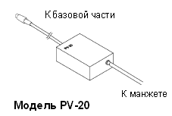

Переключаемый двухрежимный (PPG/PV) одноканальный зонд
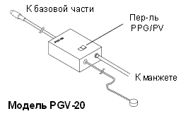

5-3-2. Клиническое применение
AC Coupling: исследование артериального пульса
DC Coupling: исследование макс.венозного оттока
5-3-3. PV – исследование артериального пульса

Цель
Пневмоплетизмография полезна там, где необходимо определить артериальные явления в случае блокировки поступления крови к нижним конечностям посредством анализа кривых. Метод может быть использован для определения кровотока в пальцах. PV также является альтернативой допплеровским техникам для изучения сегментов артериального давления. Пневмоплетизмография особенно полезна для пациентов, у которых накопление отложений кальция в сосудах препятствует корректному использованию допплеровских методов для изучения сегментов кровяного давления.

Подготовка

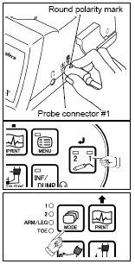
(1) Подсоедините зонд PV к разъему для зонда #1 или 2 в корпусе базы и включите ее.
Примечание: При использовании зонда PGV-20, установите переключатель режимов PPG/PV в положение режим PPG.
Убедитесь, что устройство корректно отображает разъем, к которому было подсоединено устройство. Если это не так, нажмите на кнопки, чтобы переназначить входы.

(2) Убедитесь в том, что загорелся индикатор Mode1 (режим AC). В том случае, если этого не произошло, нажмите на кнопку MODE для выбора Mode 1 для режима AC.

Процедура осмотра
- Положите пациента на спину с отведенными наружу ногой и бедром. Используйте подушки для комфортного размещения ноги пациента.
- Оберните манжеты вокруг бедра около зоны половых органов, над коленом, под коленом и на лодыжках обеих ног. Избегайте тугого натяжения манжеты. Манжета должна плотно прилегать к кожу, однако не сдавливать ее.
- Подсоедините трехпозиционный запорный кран к входу PV на панели интерфейса. Соедините между собой запорный кран, трубку, манжету и пульсовый манометр, как показано на чертеже, приведенном ниже.
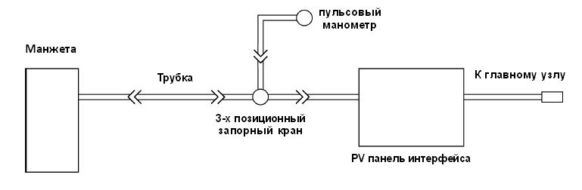

- Поверните запорный кран таким образом, чтобы воздухи из пульсового манометра поступал в манжету.
- Накачайте манжету до 60 мм рт.ст. Затем поверните запорный кран так, чтобы он заблокировал пульсовый манометр и передал давление манжеты на панель интерфейса PV.
- После автоматической корректировки кривой PV она отобразится на ЖК-дисплее.
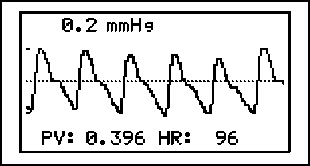
- Когда кривая станет ритмичной, нажмите на кнопку INF/DUMP с тем, чтобы зафиксировать данные. В случае необходимости нажмите на кнопку PRINT для вывода на печать последних пяти секунд.

- В том случае, если вам потребуется записать данные в память, обратитесь к разделу “§ 3-2-4-a. MEMORY - STORE”.
- Опорожните манжету и повторите шаги с третьего по восьмой настоящего раздела для каждого из бедер.
5-3-4. PV – Измерение максимального венозного протока

Цель
Поскольку глубокое поражение вен не всегда может быть с точностью определено по совокупности отдельных признаков, поскольку боль и припухлость может иметь много разных причин, объективные тесты служат важным подспорьем в деле определения поражений сосудов нижних конечностей. Тест состоит из временного нагнетания крови в нижние конечности при помощи их сгибания с последующим измерением скорости опустошения вен при ослаблении сдавливающей манжеты. Измерение максимального венозного оттока часто применяется совместно с допплеровскими методами исследования венозного сжатия.

Подготовка
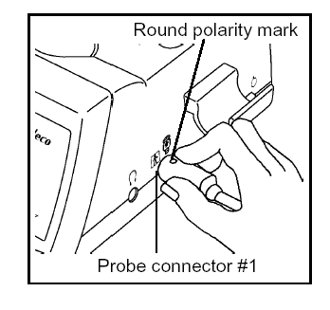

(1) Подсоедините зонд PV к разъему для зонда #1 или 2 в составе базы, а затем включите ее.
Примечание: При использовании зонда PGV-20, установите переключатель режимов PPG/PV в положение режим PPG.

Убедитесь, что устройство корректно отображает разъем, к которому было подсоединено устройство. Если это не так, нажмите на кнопки, чтобы переназначить входы.
(2) Убедитесь, что индикатор Mode 2 (режим DC) зажегся. Если этого не произошло, нажмите на кнопку MODE для выбора Mode 2 для режима DC.

Процедура осмотра
- Разместите пациента в положении на спине с ногой и бедром, отведенными в сторону. Подложите под ногу подушку. Важно, чтобы пациент чувствовал себя комфортно и оставался расслабленным.
- Оберните широкую блокирующую манжету вокруг середины бедра и измерительную манжету на середине икры.
- Подсоедините трехпозиционный запорный кран к входу PV на панели интерфейса. Соедините между собой запорный кран, трубку, манжету и пульсовый манометр, как показано на чертеже, приведенном ниже.
(4) Откройте запорный кран таким образом, чтобы воздух из пульсового манометра поступал в измерительную манжету на середине икры.
- Накачайте манжету до 40 мм рт.ст. Выждите 10 секунд, а затем снизьте давление в манжете до 15 мм рт.ст.
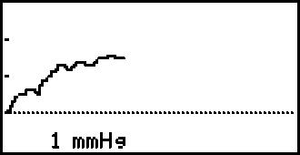
- Поверните запорный кран так, чтобы он заблокировал пульсовый датчик и перенаправил давление на устройство интерфейса PV.
- Отсоедините пульсовый датчик от запорного крана и подсоедините его к закрытой манжете на бедре.
- Нажмите на кнопку PRINT для начала процесса измерения.
- Накачайте манжету на бедре до показаний 60 мм. ст.рт. Уровень давления в манжете будет отображаться на ЖК-дисплее. График показывает последовательное увеличение амплитуды кривой, которая свидетельствует о том, что венозный кровоток лоцирован манжетой.
- По истечении 90 секунд отсоедините пульсовый датчик от манжеты. Давление на дисплее упадет до базовой отметки.
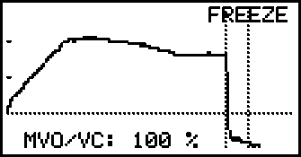
- Smartdop автоматически прекратит процесс измерения и произведет запись кривой. Нажмите на кнопку PRINT в случае необходимости вывода кривой на печать.
- В том случае, если вам потребуется сохранить кривую в памяти, обратитесь к “§ 3-2-4-a. MEMORY - STORE”.
(13) Нажмите на INF/DUMP для того, чтобы выйти из режима freeze.

5-3-5. Меню для PV
Меню | Подменю | Диапазон выбора
ПАМЯТЬ | СОХРАНИТЬ *1 | 1-30, ЗАПИСЬ
ПАМЯТЬ | ЧТЕНИЕ | 1-30, ЗАПИСЬ
ПАМЯТЬ | ОЧИСТИТЬ | 1-30, ВСЕ
ЯЗЫК |  | Англ, нем, итал, исп, франц
КНОПКА ЗОНДА |  | ЗАПИСЬ, ПЕЧАТЬ, ЗАПИСЬ И ПЕЧАТЬ
Примечание : *1 : MEMORY - STORE доступна только в режиме фиксирования данных.
5-3-6. Установки PV Mode

MODE (AC / DC) (Только в режиме измерения)
(1) Нажмите на кнопку MODE для выбора режима. Загорится индикатор искомого режима.
AC: AC coupling mode используется для исследования артериальных пульсирующих кривых.
DC: DC coupling mode – для определения максимального уровня венозного оттока.

6. ТЕХНИЧЕСКАЯ ИНФОРМАЦИЯ

6-1. ПРИНЦИПЫ

Модель Smart Dop 30 EX разработана для исследования в области колебаний кровотока посредством ультразвуковых сигналов, воздействующими на тело пациента и отражаемыми его кровью.
Устройство усиливает колебания высокой частоты и передает их на передающее устройство. Сигналы преобразуются в ультразвук, а ультразвук передается на внешние объекты. Ультразвуковые шумы проходят сквозь биологические субстанции разных типов и отражаются объектами, находящимися в движении: кровотоком, сердечными сокращениями плода и т.д.).
Отраженный ультразвук передается на приемник и снова преобразуется в электрические устройства.
Конвертированные сигналы усиливаются, а затем изучаются. После процесса отсеивания инородных шумов и улучшения качества звучания S/N ratio в потоке фильтрации , происходит усиление допплеровских сигналов и их конвертация в различимые звуки при помощи микрофона или головного телефона.
Одновременно с этим сигналы поступают в устройство CPU , которое формирует кривую кровотока для ее последующего отображения и вывода на печать.
В режимах измерения давления ARM/LEG и Toe, вокруг места измерения давления обернута манжета, а зонд помещен в нижнюю часть артерии.
Перед началом нагнетания воздуха необходимо убедиться, что амплитуда сигналов будет стабильная. В тот момент, когда манжета начинает наполняться воздухом, он сдавливает сосуды, и амплитуда пиковых колебаний уменьшается. Устройство CPU отмечает точку, в которой амплитуда колебаний полностью затихает, после чего останавливает подачу воздуха в манжету на уровне, превышающем точку затухания на 20 мм рт.ст. Затем устройство CPU дезактивирует насос подачи воздуха и обеспечивает постепенное снижение давления до появления первого сигнала.

Верхнее пороговое давление – это систолическое давление. По окончании измерения кровяного давления, устройство CPU производит открытие воздушного клапана для опорожнения манжеты с одновременным выводом данных о кровяном давлении пациента на ЖК-дисплей.

6.2 Принадлежности:
- Датчики ультразвуковые клинические: 4 МГ, 5 МГ, 8 МГ, 10 МГ
- Датчики интраоперационные: 8 МГ, 10 МГ, 20 МГ
- Лапароскопические датчики: 8МГ, 10 МГ
- Нейроваскулярные датчики: 10 МГ, 20 МГ
- Манжеты: DVC 1.9, VC 12, VC 10, DPC 2.5
- Кабель питания
- Соединительная трубка 90 см, 120 см
- Наушники
- Запор 3-х просветный
- Адаптер
- Термобумага 1 рулон стартовый набор
- Гель ультразвуковой туба 20 мл
- Блок комбинированный (фото и пневмоплетизмографический)
- Программное обеспечение

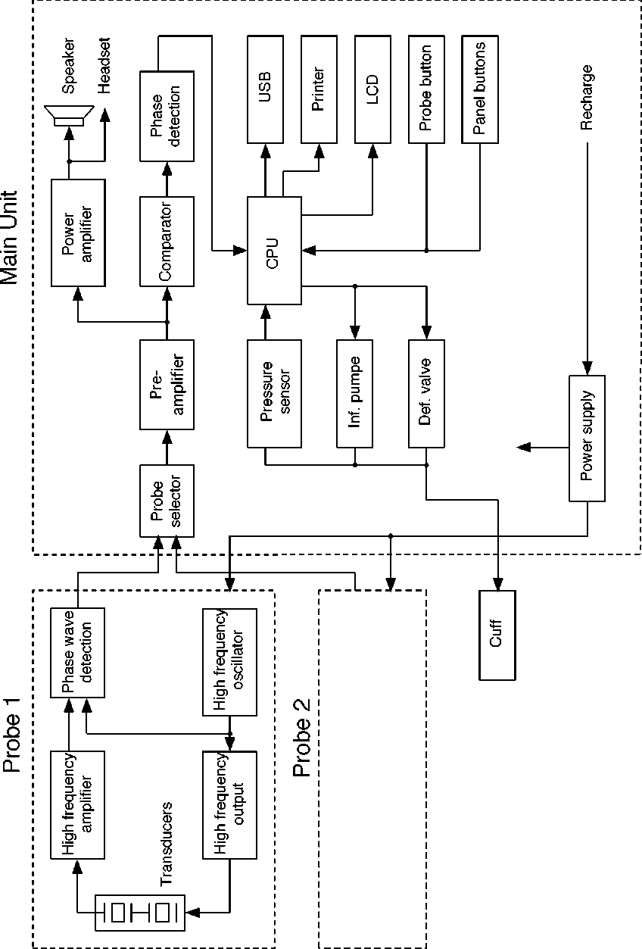
6-3. Диаграмма блоков устройства
6-4. СПЕЦИФИКАЦИЯ

Зонды: | Модель Част. Мощность (Ispta)
(мультичаст.)
 | BT4M05S8C 4 МГц менее 300 мВт/см²
 | BT5M05S8C 5 МГц менее 300 мВт/см²
 | BT8M05S8C 8 МГц менее 300 мВт/см²
 | BT10M5S8C 10 МГц менее 300 мВт/см²
Питание: | Аккумуляторы Ni-MH или адаптер AC, FRIWO
 | модель #: FW 3299/15.0974
 | На входе: 230 В AC, 50 Гц
 | На выходе: 12 В DC, 580 мА
 | Плавкая вставка: 250 В, 80 мА
 | или 120 В AC, 12 В DC, 580 мА для США и Канады
Потребление: | DC 12 В, 500 мА
Зарядка: | Около 4 часов от адаптера AC
Дл-ть работы: | Более 7 часов без подзарядки с печатью
Срок служб. акк.: | Ок. 2 лет, 300 полных разрядок
Автомат. выкл. | Нет сигнала: 5 мин. Фикс.: 10 min. Другое: 15 min.
Диапазон частот: | 200 Гц 5 кГц
Уст.режимов: | Операция, Дисплей, Направление, Память и т.д.
Память кривых: 30 кривых
ЖК-дисплей: | 128 x 64 точек, STN LCD
 | Двухкоординатная кривая кровотока
 | Цифровая информация (сист. & нижн. Кров., ЧСС)
 | ЧСС: от 30 до 240 уд\мин
 | Данные о кровяном давлении (хар-ка Д., ABI, TBI)
 | Уровень зарядки аккумулятора и индикатор
Принтер:
Бумага: | 58 мм (Ш) x 25 м/рулон (Д), термо
Разрешение: | 256 точек в линию
Скорость печати: | Ок. 2.5 мм/сек
Точность:
Скорость: | Менее ±10% по сравнению с внутр. фантомным изм.
ЧСС: | ±5%
Давление: | ±5 мм рт.ст.

Микрофонный выход: более 250 мВт
Уровень закачки воздуха : 10 - 20 мм рт.ст./сек
Уровень опорожнения : 2 - 4 мм рт.ст./сек
Внешние выходы: Головной телефон, USB портt
Класс электрозащиты: В соответствии с IEC60601-1
Устройство с внутренним источником питания
Использованные части типа BF.
Рабочая среда:
От 10 до 40 гр. С
85% влажность
Условия транспортировки и хранения:
От 0 до 50 гр. С
85% влажность
Размеры:
База: 252 (Ш) x 192 (Г) x 91 (В) мм (искл. Разъемы зондов)
Зонд: 20 (Диам.) x 105 (Д) мм
Вес: Ок. 1.6 кг (включая один из зондов)
Информация о производителе:
Первые и вторые пары чисел серийного номера представляют собой год и месяц изготовления изделия.
Примеры:
03020001: Фев/2003
0401: Янв/2004
* Спецификация может быть подвергнута изменениям и модификациям.

6-5. СТАНДАРТЫ БЕЗОПАСНОСТИ
Устройство соответствует следующим стандартам безопасности:

Стандарт производства: IEC60601-1
(1) Класс электрозащиты : устройство второго класса
: оборудование с внутренним источником питания

Класс защиты от электрического удара: оборудование типа BF
(2) Ток поверхностной утечки:
В соответствии с IEC60601-1

Предмет | Норма | Ошибка
Housing leak current | Менее 0.1 mAor | Менее 0.5 мА
Patient leak current | Менее 0.1 mAor | Менее 0.5 мА

